Materia: Introducción a la Ciencia de Datos

Participantes: Crespi, María Sol;Vazquez, Lucía ; Vidal Ramón, Tomás

*Informe sobre “Test estadísticos”*

## Tarea 1:

Comenzamos el documento como siempre, importando la librería de tidyverse y la de modelr. Definimos el modelo a partir de la función lm( y~x, data= sim1). A continuación creamos una grilla para calcular las predicciones(geom_line) y así poder graficarlas en conjunto con los otros datos(scatter plot) .

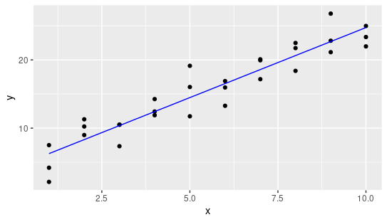

Luego calculamos los residuos con la herramienta add.residuals() y graficamos usando un gráfico de frecuencia(geom_frecuency).

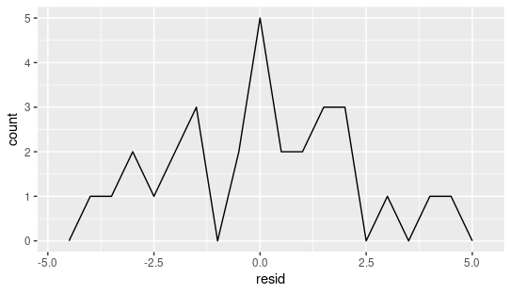

Revisamos el libro de R para poder agregar la columna ruido con el rnorm().Terminando con esta tarea la función summary nos devolvió que la pendiente era muy cercana a cero.

## Tarea 2:

En el dataset sim3 la única variable categórica que encontramos es “x2” y las variables “x1” e “y” son continuas.

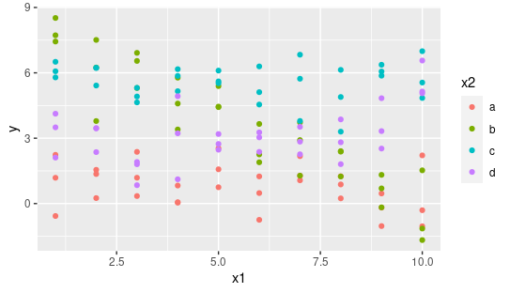

Después de usar model_matrix(), concluimos que la fórmula que da más parámetros es y~ x1 *x2. Luego de haber realizado los gráficos, vimos que el modelo con “términos de interacción” es también la fórmula anterior, ya que una variable depende de la otra.

*FALTA 5*

## Tarea 3:

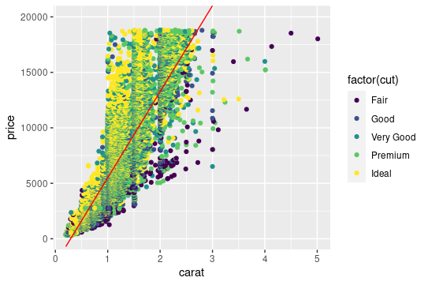

Este gráfico resume el punto 1 y 2 de la tarea 3, donde vemos un geom_point de dos variables (“price” y “carat”) con sus predicciones y categorizadas por “cut”.

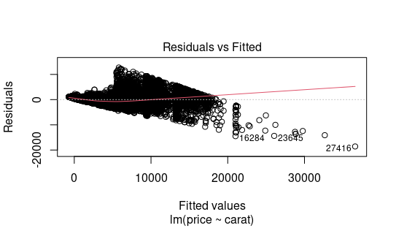

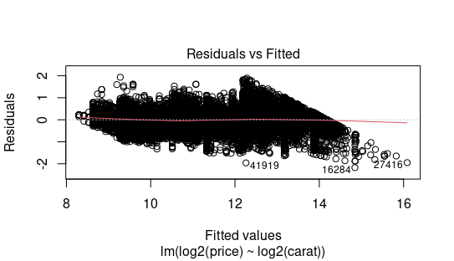

Después de comparar los últimos dos gráficos, nos dimos cuenta que el último tiene la línea mucho más cerca del cero a lo largo de las función (log2(price)~log2(carat) ).

## 

## Tarea 4:

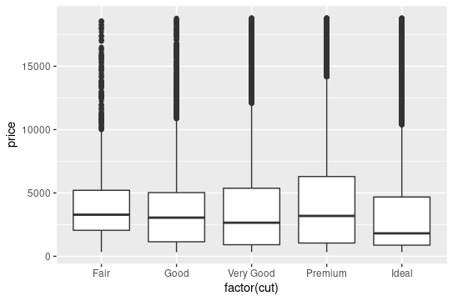

La media era lo que esperábamos, ya que los extremos tienen coherencia al ser “Fair” la categoría más baja.